新 书 推 荐

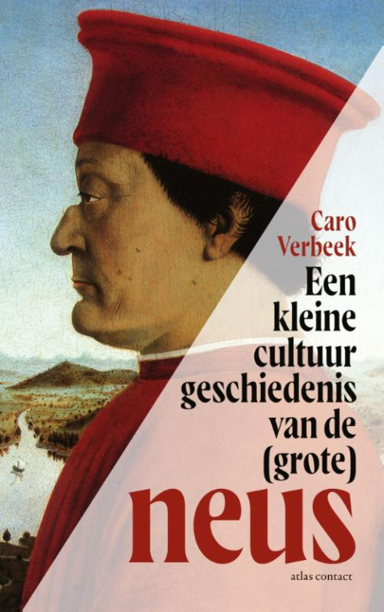
中文书名：《鼻子：一部极简文化史》
英文书名：ON THE NOSE: A BRIEF CULTURAL HISTORY
作 者：Caro Verbeek
出 版 社：Atlas Contact
代理公司：PFD/ANA/Lauren Li
页 数：232页
出版时间：2021年11月
代理地区：中国大陆、台湾
审读资料：电子稿
类 型：大众文化

内容简介：

在《鼻子：一部极简文化史》中，著名艺术史学家、嗅觉学者卡罗·费尔贝克博士带领我们沿着西方历史上最宏伟的鼻子进行了一次迷人的旅行，向我们展示了完美鼻子的形象随着时间的推移发生了多少变化：从米开朗基罗、伦勃朗和果戈理到芭比娃娃、芭芭拉·史翠珊、梅根·马克尔以及推特上的侧脸自拍。

作为一名艺术史学生，费尔贝克遇到了种类繁多的华丽的鼻子：大的小的，直的弯的，平的尖的。在她注意到的许多肖像画中，引人注目的鼻子会被艺术家进一步强调突显出来。虽然今天的美丽有不同的标准，但在过去，一个大鼻子则被视为智力、勇气的指标，是性格和地位的标志。我们了解到，但丁的死亡面具被篡改成了一个真正的“诗人的鼻子”，对埃及艳后著名的鹰钩鼻的描绘是一种政治策略，而文艺复兴时期的诗人安尼巴莱·卡罗（Annibale Caro）则写下了向大鼻子致敬的诗歌《Nasea》。但是，不知何时开始，大鼻子变得过时了？为什么会过时？还有，为什么即使在几个世纪前，人们也对自己的鼻子很着迷？芭比娃娃如何改变了我们看待鼻子的方式？为什么凯特·米德尔顿和梅根·马克尔的鼻子如此令人向往？

《鼻子：一部极简文化史》回答了这些问题，涉及各种主题，包括爱情、文学、政治、整形手术和艺术，同时也没有避开性别歧视和种族主义等方面。从古代到二十世纪，还有到今天的游历，以上所有这些都或多或少地按时间顺序进行了讨论。

作者简介：


卡罗·费尔贝克博士（Caro Verbeek）（1980年）是一位来自荷兰的国际知名艺术史学家和嗅觉学者。她在阿姆斯特丹自由大学（Vrije Universiteit Amsterdam）任教，并在2021年获得了关于艺术历史气味的博士学位。去年，费尔贝克博士开始在海牙艺术博物馆担任策展人，她专注于大师蒙德里安（Mondriaan）和荷兰风格派运动（De Stijl）。她帮助创建了使用历史性香味的多感官展览，为人们搭建与自己从未参与过的过去的直接联系。她目前参与了欧盟关于嗅觉遗产的研究联盟ODEUROPA，该联盟最近获得了280万欧元的拨款，以恢复欧洲过去遗失的气味。她的作品经常被国际媒体报道，如《纽约时报》（ The New York Times）、美国国家公共电台/TED广播时间（NPR/Ted Radio Hour）、《金融时报》（The Financial Times）、TEDx（ TEDx）、《泰晤士报》（The Times）、《华盛顿邮报》（The Washington Post）和《世界报》（Le Monde）。她已经写了三本书，主要是为博物馆写的：《埃舍尔是当代艺术家》（Escher y Sus Contemporaneos）（Rijksmuseum, 2012）,《迪克·布鲁纳：艺术家》（Dick Bruna: Artist）（Rijksmuseum, 2015）和《空气中的东西：艺术中的气味》（Something in the air: Scent in Art）（Villa Rot，2015）。《鼻子：一部极简文化史》是她的第一本商业之作。卡罗·费尔贝克目前住在阿姆斯特丹。

谢谢您的阅读！
请将回馈信息发至：李文浩 （Lauren Li）
安德鲁﹒纳伯格联合国际有限公司北京代表处
北京市海淀区中关村大街甲59号中国人民大学文化大厦1705室, 邮编：100872
电话：010-82449901
传真：010-82504200
Email: JHuang@nurnberg.com.cn
网址：www.nurnberg.com.cn
微博：http://weibo.com/nurnberg
豆瓣小站：http://site.douban.com/110577/
微信订阅号：安德鲁书讯


